Matemātikas konkurss 4. klasēm „Tik vai ... Cik?” 1. kārta
2017./2018. m.g.

Uzmanīgi izlasi uzdevumus! Katrā uzdevumā apvelc ar aplīti vienu atbildi, kura, tavuprāt, ir pareizā.
1. Aprēķini $364+6∙6-(18+0 :9)∙3$!

A 2166 B 346 C 394 D 2214 E 1194
2. Diagrammā attēlots vidējais nokrišņu daudzums milimetros Latvijā katrā mēnesī. Kurā gadalaikā ir visvairāk nokrišņu?

A vasarā B ziemā C pavasarī D rudenī E nevar noteikt
3. Cik minūtes ir no plkst. 11:11 līdz tās pašas dienas plkst. 19:19?

A 8 B 88 C 480 D 488 E 808
4. Zināms, ka + = un + = , un = + + . Cik ir vienādi ar ?

A 2 B 3 C 4 D 5 E 6
5. Gustavam ir pazudis kaķis. Pēc viņa sludinājuma ir atrasti četri kaķi, bet vēl jāpārbauda īpašība, ka Gustava kaķis ir tas kaķis, kura attēlā tieši $\frac{1}{2}$ no galvas ir pelēkā krāsā. Kurš ir Gustava kaķis?
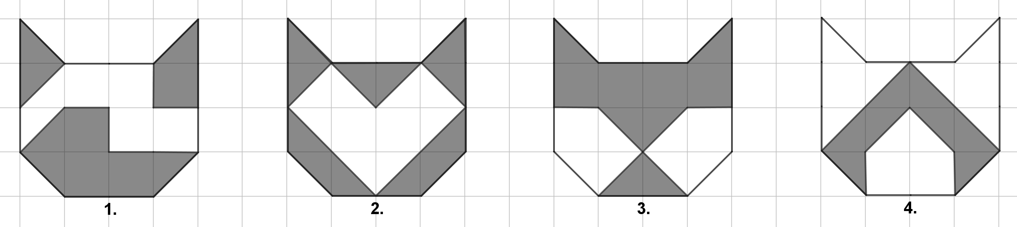
A 1. B 2. C 3. D 4. E neviens
6. Kāds ir zīmējumā dotā sešstūra perimetrs, ja iekrāsotās figūras perimetrs ir 10 cm? Visiem mazajiem trijstūriem visas malas ir vienāda garuma.
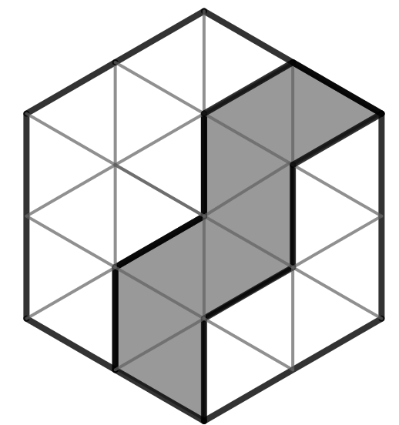
A 1 cm B 7 cm C 10 cm D 12 cm E 24 cm
7. Taisnstūrī atrodas visi pāra skaitļi, bet riņķī – visi naturāli skaitļi, kas dalot ar 3 dod atlikumu 1. Kurā lauciņā atrodas skaitlis 22?
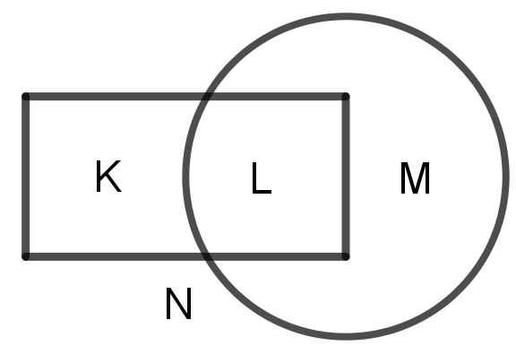

A lauciņā K B lauciņā L C lauciņā M D lauciņā N E nevar noteikt
8. Četru dažādu naturālu skaitļu reizinājums ir 100. Kāda ir šo skaitļu summa?

A 10 B 12 C 18 D 20 E nevar noteikt
9. Karīna no papīra lapas izgrieza tādu figūru, kā parādīts attēlā pa labi un izlocīja somiņu tā, ka pelēkās figūriņas atrodas somiņas ārpusē. Kuru somiņu var iegūt, salokot izgriezto figūru?
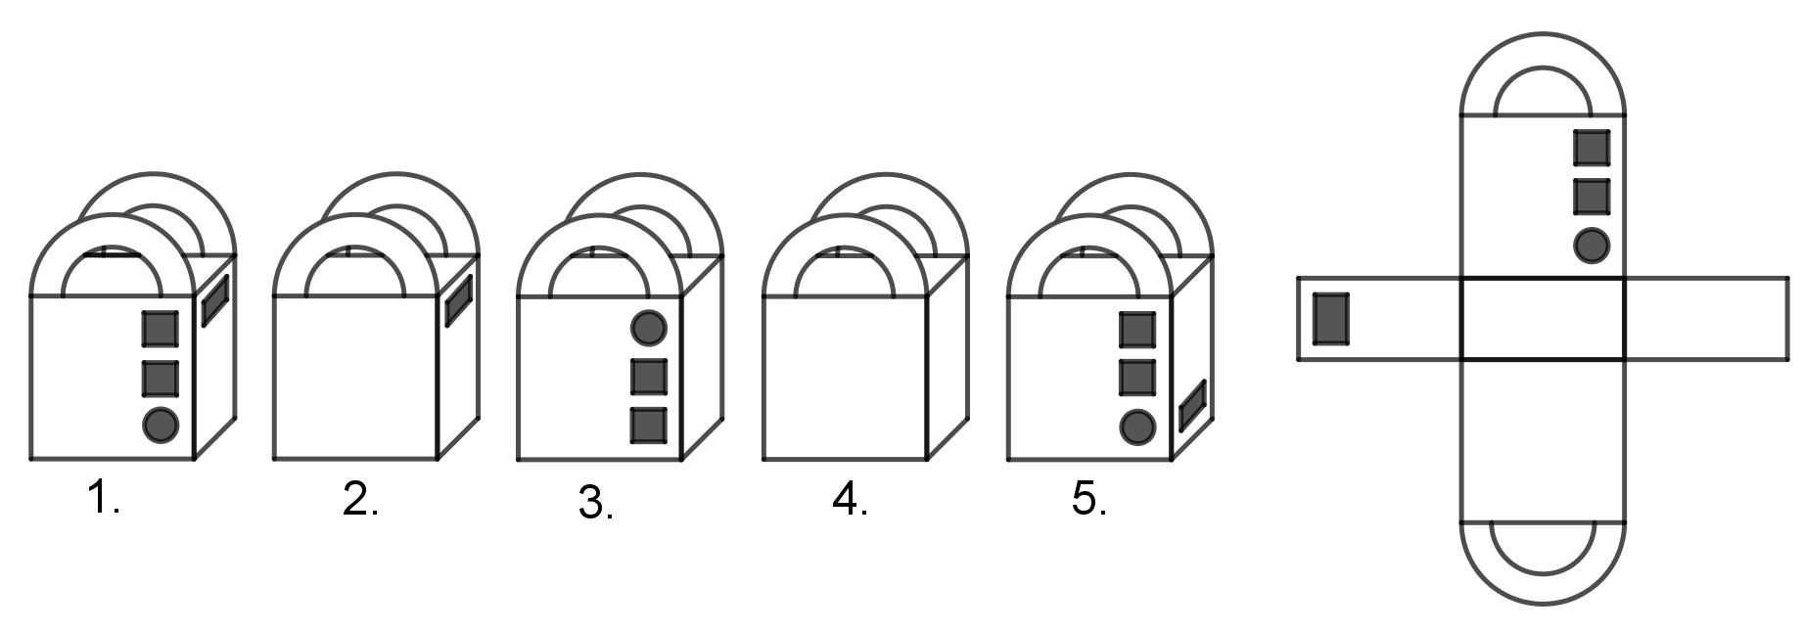
A 1. B 2. C 3. D 4. E 5.
10. Visi vienas klases zēni fano par Kristapu Porziņģi, visas šīs klases meitenes fano par Mairi Briedi. Zināms, ja šīs klases skolēns nefano par Mairi Briedi, tad tas nefano arī par Kristapu Porziņģi. Kurš no tālāk dotajiem apgalvojumiem vienmēr ir patiess?

A Visi šīs klases skolēni fano par Kristapu Porziņģi.
B Visi šīs klases skolēni fano par Mairi Briedi.
C Neviens šīs klases skolēns nefano par Kristapu Porziņģi.
D Visi šīs klases skolēni, kas fano par Kristapu Porziņģi, ir zēni.
E Šajā klasē visi skolēni ir meitenes.

Matemātikas konkurss 4. klasēm „Tik vai ... Cik?” 2. kārta
2017./2018. m.g.

Uzmanīgi izlasi uzdevumus! 1.-4. uzdevumā apvelc ar aplīti vienu atbildi, kura, tavuprāt, ir pareizā.
5.-9. uzdevumā raksti ne tikai atbildi, bet arī savu spriedumu gaitu, veiktās darbības un pārveidojumus!

1. Aprēķini $25+30 :\left(2+3+0∙5\right)∙7-34$

A 12 B 33 C 43 D 162 E 183
2. Baibas ačgārnais kalkulators reizināšanas vietā dala un saskaitīšanas vietā atņem. Baiba ierakstīja
$12∙3+4∙2$. Kādu atbildi kalkulators parādīs?

A 0 B 2 C 12 D 28 E 44
3. Niks sareizināja skaitļus 4; 5; 10; 11; 2017; 2018. Kāds bija iegūtā reizinājuma pēdējais cipars?

A 0 B 2 C 4 D 6 E 8
4. Cik pavisam trijstūri redzami dotajā zīmējumā?
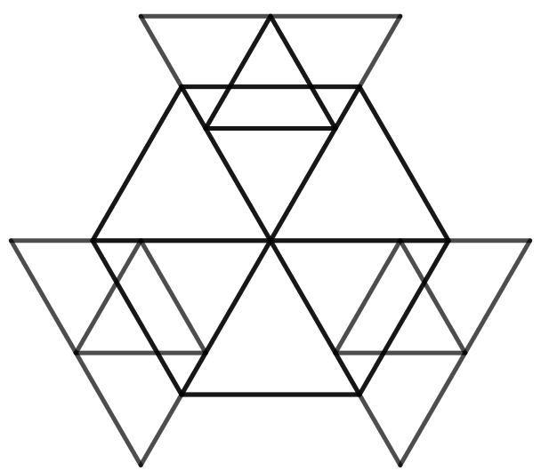
A 18 B 21 C 24 D 27 E 30
5. (4 p.) Salīdzini! (Aplīšos ieraksti “ < ”, ” = ”, “ > ”.)

3200 s 250 min – 3 h 15 min 4 ha 50 m² 45 a

6. (4 p.) Vienu doto sešstūri sadali trīs vienādās figūrās, bet otru – astoņās vienādās figūrās! Figūrām jābūt vienādām gan pēc formas, gan pēc laukuma.

7. (4 p.) Aizpildi tukšos aplīšus tā, lai katru divu blakus esošo skaitļu summa ir vienāda ar virs tiem uzrakstīto skaitli!
17
88
8. (4 p.) Ziemassvētku vecītim ir divas darbnīcas: dāvanu ražošanas un dāvanu pakošanas darbnīca. Abās darbnīcās kopā strādā 62 rūķi. Kad Ziemassvētku vecītis sešus rūķus no dāvanu ražošanas darbnīcas aizsūtīja uz dāvanu pakošanas darbnīcu, abās darbnīcās bija vienāds rūķu skaits. Cik rūķi bija katrā darbnīcā sākumā?

9. (5 p.) Uz sviras svaru viena kausa apsēdās Ziemassvētku vecītis, uz otra – ziemeļbriedis Rūdolfs. Zināms, ka vecītis sver no 250 kg līdz 300 kg, ziemeļbriedis sver no 400 kg līdz 500 kg, bet viens rūķis sver no 80 kg līdz 90 kg. Kāds mazākais skaits rūķu jānosēdina blakus Ziemassvētku vecītim, lai tie kopā ar vecīti noteikti būtu smagāki nekā ziemeļbriedis Rūdolfs?

Matemātikas konkurss 4. klasēm „Tik vai ... Cik?” 3. kārta
2017./2018. m.g.

Uzdevumos raksti ne tikai atbildi, bet arī savu spriedumu gaitu, veiktās darbības un pārveidojumus!
1. (4 p.) Salīdzini! Aplītī ieraksti „<”, „=” vai „>” un parādi aprēķinus!

2. (6 p.) Katrā tukšajā rūtiņā ieraksti vienu skaitli no 1 līdz 4 tā, lai katrā rindā un katrā kolonnā, un katrā ar treknāku līniju izceltajā $2×2$ rūtiņu kvadrātā tie neatkārtotos!

 |  | 3 | 2
4 | 3

3. (7 p.) Tabulā attēloti kādas klases kontroldarba rezultāti. Pārējiem skolēniem kontroldarba vērtējums bija nesekmīgs.
a) Cik skolēniem bija nesekmīgs vērtējums, ja klasē mācās 20 skolēni? _______________________________
b) Kura daļa no klases skolēniem kontroldarbā ieguva vismaz 7 balles? _______________________________
c) Attēlo šos rezultātus riņķa diagrammā!

Vērtējums (ballēs) | Skolēnu skaits
10 | 1
9 | 1
8 | 3
7 | 5
6 | 4
5 | 1
4 | 2
Nesekmīgs
Kopā | 20

4. (6 p.) . Dotajā vienādībā viens cipars aizstāts ar zvaigznīti „$*$”, aiz visām zvaigznītēm „paslēpies” viens un tas pats cipars.
$$2* ∙ * = 12*$$
Noskaidro, kāds cipars „paslēpies” aiz „$*$” un uzraksti pareizo vienādību! Atrodi visus variantus un pamato, ka citu nav!

5. (5 p.) Zīmējumā attēloti divi kvadrāti un divas riņķa līnijas ar vienādiem rādiusiem (ar punktiem atzīmēti to centri). Aprēķini riņķa līnijas diametru, ja ir zināms, ka lielā kvadrāta perimetrs ir 36 cm!

6. (5 p.) Katru punktu nokrāso vienā no trim krāsām tā, lai katram trijstūrim visas virsotnes būtu dažādās krāsās!

7. (6 p.) Aplī stāv 6 rūķīši. Daži no viņiem vienmēr runā patiesību, bet citi – vienmēr melo. Katrs rūķītis apgalvo: “Abi mani kaimiņi ir meļi.” Parādi divus dažādus piemērus, kā rūķi var stāvēt aplī! (Piemēri ir dažādi, ja tos nevar iegūt vienu no otra pagrieziena rezultātā.)

Matemātikas konkurss 4. klasēm „Tik vai... Cik?”4. kārta
2017./2018. m.g.

Visos uzdevumos jāraksta ne tikai atbilde, bet arī risinājums un spriedumi!
1. (4 p.)Starp cipariem ieliec darbību zīmes ($+,-, ∙ , :)$ vai iekavas tā, lai dotās vienādības būtu patiesas!

$1 2 3 4 5=6$ $1 2 3 4 5 6=7$

2. (3 p.) Dots taisnstūris (skat. zīmējumā). Aprēķini iekrāsotās figūras laukumu!

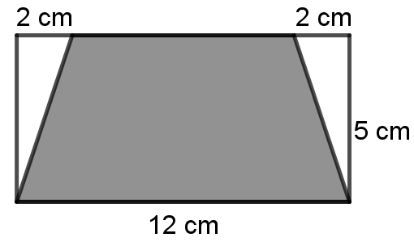

3. (4 p.) Herta martā katru rītu saskaitīja, cik cīruļi ir sasēdušies ābelē pie viņas loga, un pierakstīja to skaitu burtnīcā: 5; 4; 7; 5; 4; 6; 6; 8; 5; 8; 7; 9; 4; 6; 5; 7; 8; 9; 9; 5; 6; 8; 6; 8; 9; 5; 7; 9; 8; 9; 9.
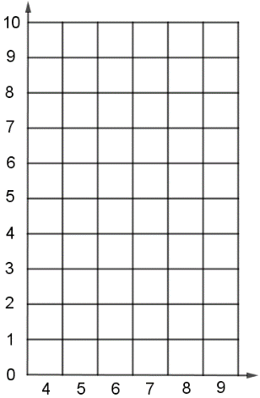
Aizpildi tabulu ar iegūtajiem datiem un attēlo tos diagrammā!
Cīruļu skaits
Pierakstīto reižu skaits

Cīruļu skaits | Pierakstīto reižu skaits
4
5
6
7
8
9

4. (3 p.) Kristaps, Kristīne un Anita ieradās teātrī. Zīmējumā norādi, kur katram no viņiem jāsēž, ja attēlā dota Kristīnes biļete un vēl ir zināms, ka Anitas vietas numurs sakrīt ar Kristīnes vietas numuru, bet rindas numurs ir 3 reizes lielāks nekā Kristīnei, un Kristapa vietas numurs ir par 2 lielāks nekā Kristīnei, bet rindas numurs ir divas reizes mazāks nekā Anitai.

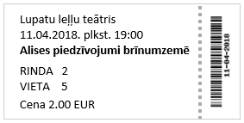
5. (2 p.) Zīmējumā redzams minūšu rādītājs. Kur varētu būt iezīmēts stundu rādītājs, lai starp abiem rādītājiem atrastos tieši $\frac{5}{12}$ no ciparnīcas?

6. (4 p.) Kāda ir lielākā iespējamā starpība diviem dažādiem divciparu skaitļiem, kuru pierakstā izmantoti tikai cipari 2; 4; 6; 8, turklāt katram skaitlim abi cipari ir dažādi? Pamato, kāpēc tā ir lielākā iespējamā starpība!

Kāda ir mazākā iespējamā divu šādu skaitļu starpība? Pamato, kāpēc tā ir mazākā iespējamā starpība!

7. (4 p.) Vienas klases skolēni plāno pavasara ekskursiju. Zināms, ka 15 skolēni grib doties uz piedzīvojumu parku un 16 skolēni grib doties uz ūdens atrakciju parku. Katrs skolēns grib doties uz vismaz vienu no šīm vietām, taču varētu būt (un varētu arī nebūt), ka ir tādi skolēni, kas grib doties uz abām šīm vietām.
1) Kāds ir lielākais iespējamais skolēnu skaits šajā klasē?

2) Kāds ir mazākais iespējamais skolēnu skaits šajā klasē?

8. (5 p.) Vilmārs savā burtnīcā zīmē figūras, pirmās trīs no tām parādītas attēlā. Pirmā figūra sastāv no četriem vienādiem kvadrātiem un tās perimetrs ir 5 cm. Katru nākamo figūru Vilmārs iegūst, iepriekšējai figūrai labajā pusē piezīmējot klāt trīs kvadrātus, tā kā parādīts zīmējumā.
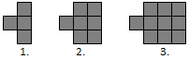
1) No cik vienādajiem kvadrātiem sastāv 10. figūra?

2) Nosaki 20. figūras perimetru!

3) Kāds ir kārtas numurs figūrai, kuras perimetrs ir 100 cm?

9. (4 p.) Uz rūtiņu laukuma uzlikta kastīte, kuras garums ir 3 rūtiņas, platums – 2 rūtiņas, bet augstums – 1 rūtiņa (skat. zīmējumā). Uz kastītes apakšējās skaldnes uzrakstīts burts “D”. Annika pārvēla kastīti pār vienu šķautni tā, ka burts “B” tagad atrodas uz apakšējās skaldnes. Pēc tam viņa atkal pārvēla kastīti pār vienu šķautni, ka šoreiz uz apakšējās skaldnes atrodas burts “C”. Tad viņa pavēla kastīti vēl divas reizes tā, ka uz apakšējās skaldnes attiecīgi atrodas burti “D” un “B”. Cik dažādas rūtiņas kopā ir pārklājusi kastīte, ieskaitot arī tās rūtiņas, kuras tā pārklāja pašā sākumā?

